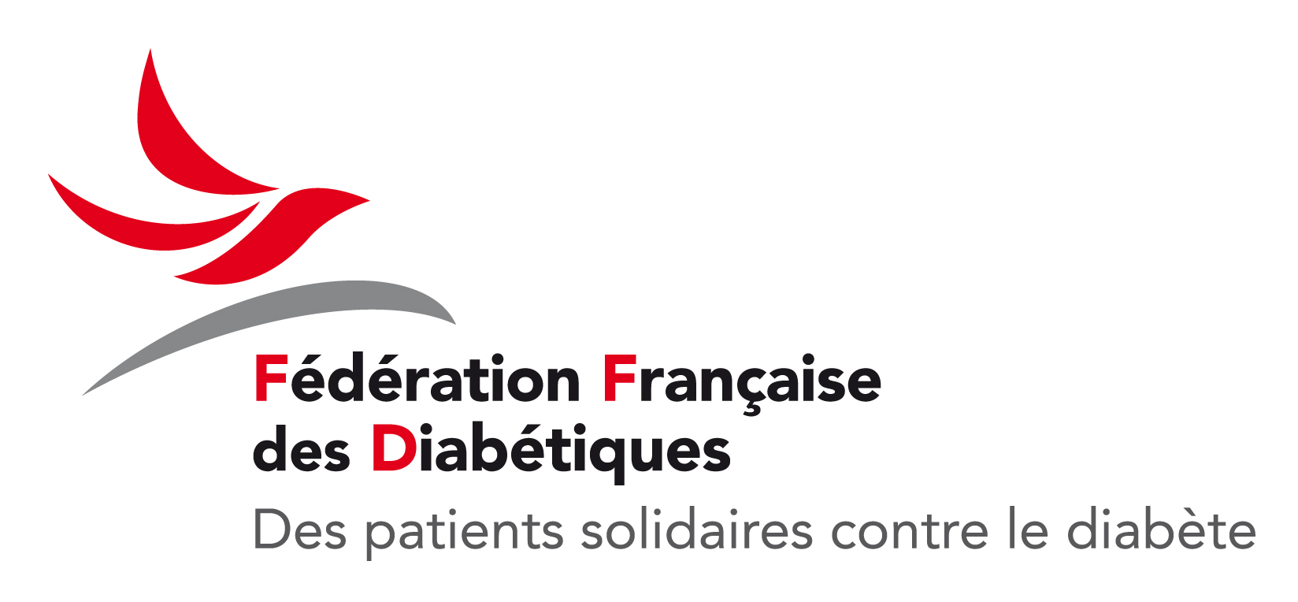

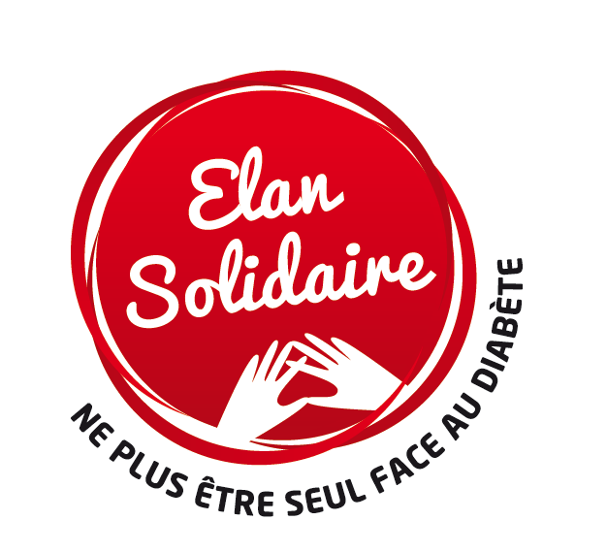

Rencontre et soutien pour mieux vivre avec son diabète

Lieu – Date

Les associations locales, membres de la Fédération Française des Diabétiques, proposent des rencontres pour les personnes atteintes de diabète et leurs proches. Ces groupes, animés par des bénévoles Patients Experts, permettent aux participants de reprendre la main sur la maladie et devenir acteur de leur santé. Unique en France, cette initiative améliore la qualité de vie des personnes atteintes de diabète.

Vous êtes diabétique ou proche de diabétique et …
• Vous désirez rencontrer et échanger avec d’autres personnes qui vivent avec la maladie ?
• Vous souhaitez être écouté et partager votre expérience dans une atmosphère conviviale ?
• Vous éprouvez des difficultés dans la gestion de votre diabète au quotidien ?
• Vous vous posez simplement des questions ?

Nos bénévoles vous accueillent !
Personnes diabétiques comme vous, des bénévoles formés par le siège de la Fédération vous proposent de participer à un cycle de groupe de rencontre. Leur objectif : vous permettre de mieux vivre grâce à une meilleure connaissance du diabète au quotidien (alimentation, activité physique, voyages, vie familiale ou professionnelle) sans ingérence dans le traitement. Offrant écoute et soutien, les bénévoles proposent également à ceux qui le souhaitent, un soutien individuel.

Près de 2000 personnes accompagnées, pourquoi pas vous ?
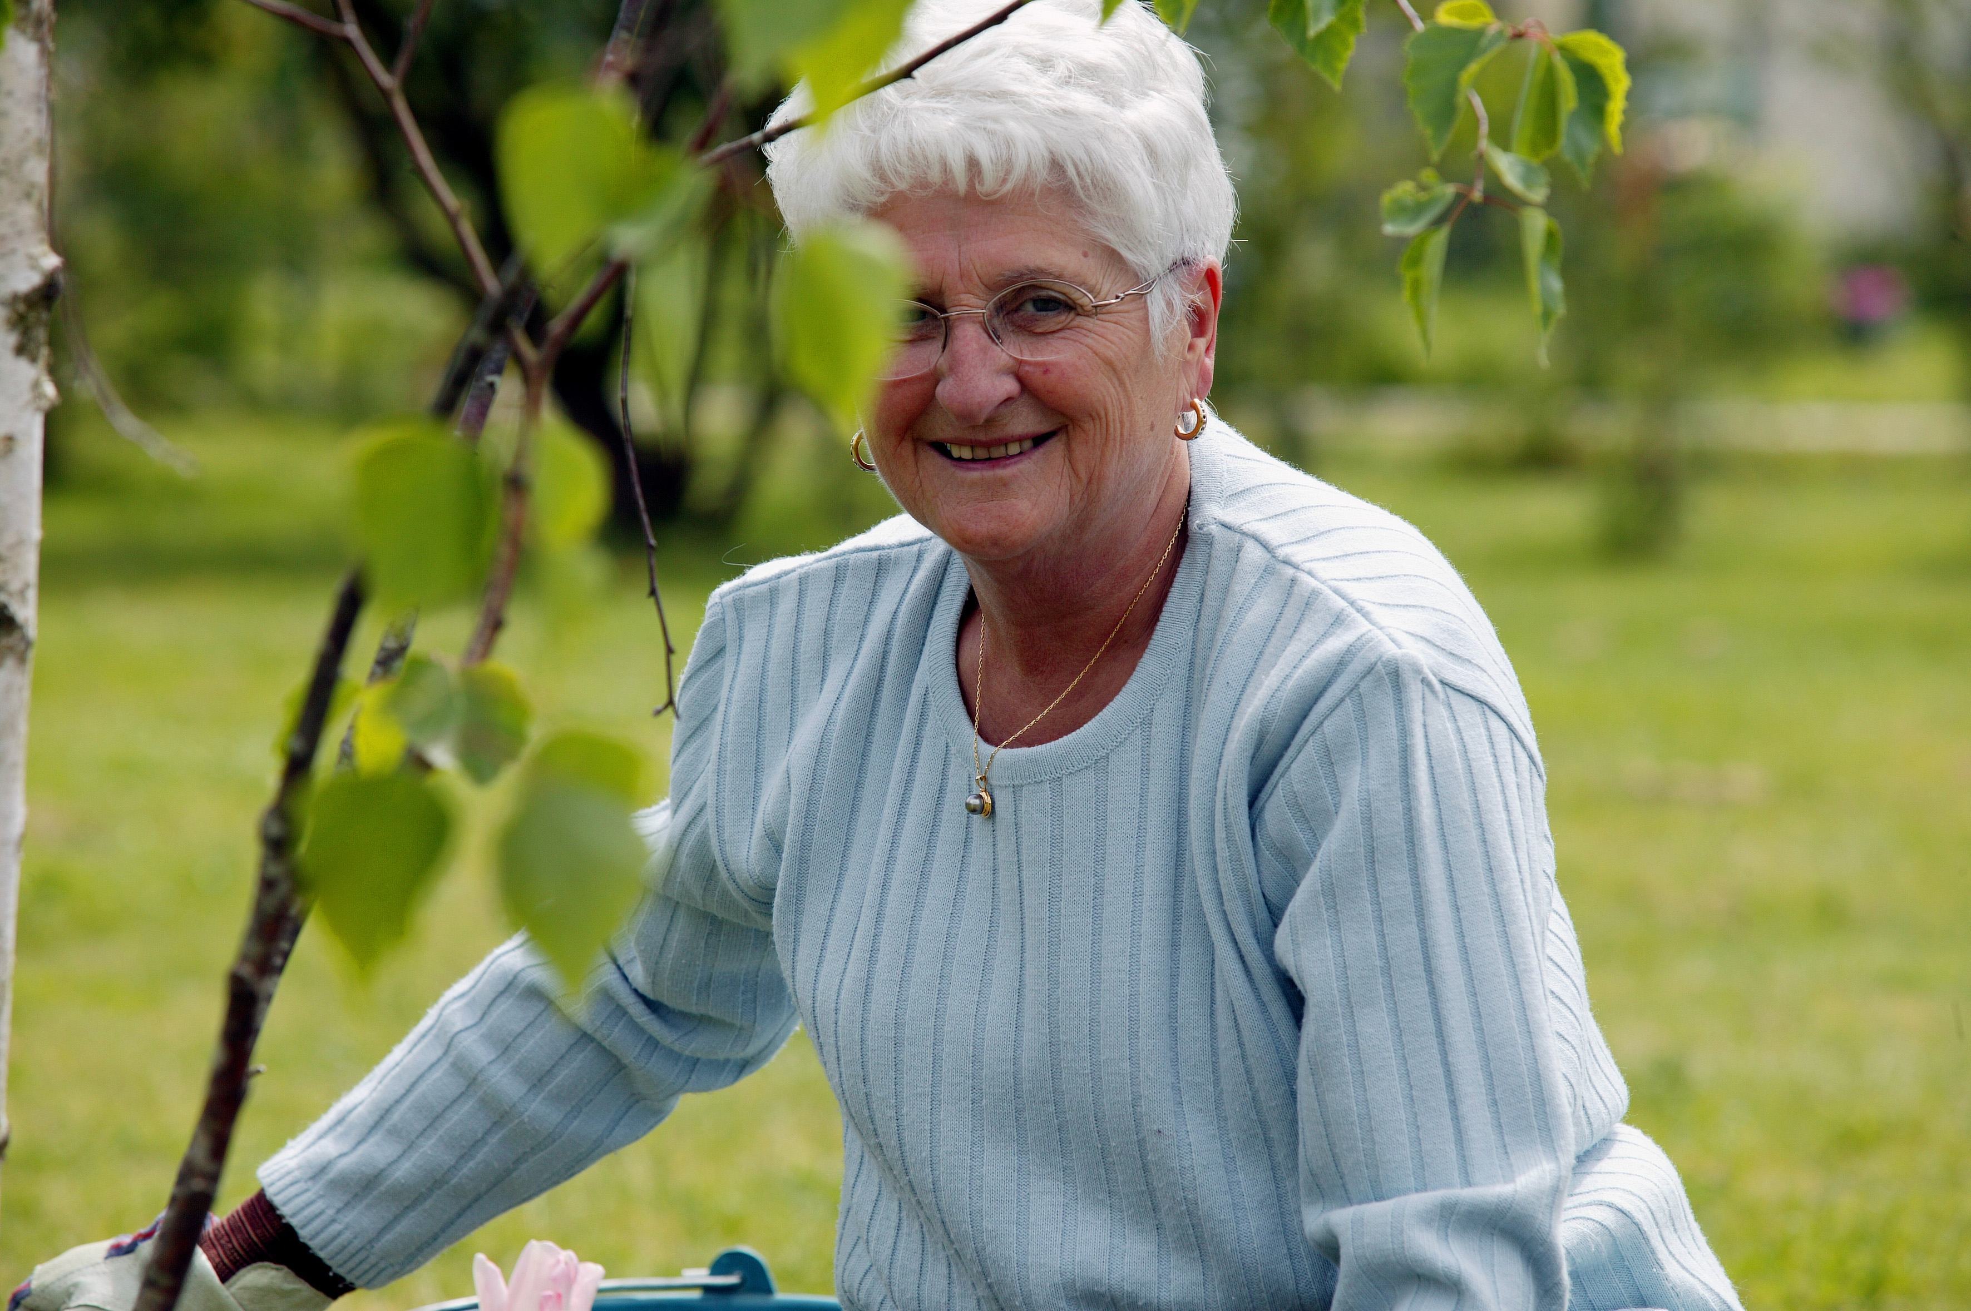
Marie, 74 ans
« Dans mon groupe, je trouve de bons tuyaux, sur l’alimentation en particulier. J’essaie de faire attention à ce que je mange et je vois que ça fait du bien. C’est encourageant et réconfortant. Mon groupe est animé par 2 bénévoles, parfois il y a des professionnels qui viennent, une diététicienne ou une pharmacienne, répondre à nos questions. Moi, je trouve qu’on n’en sait jamais trop ».

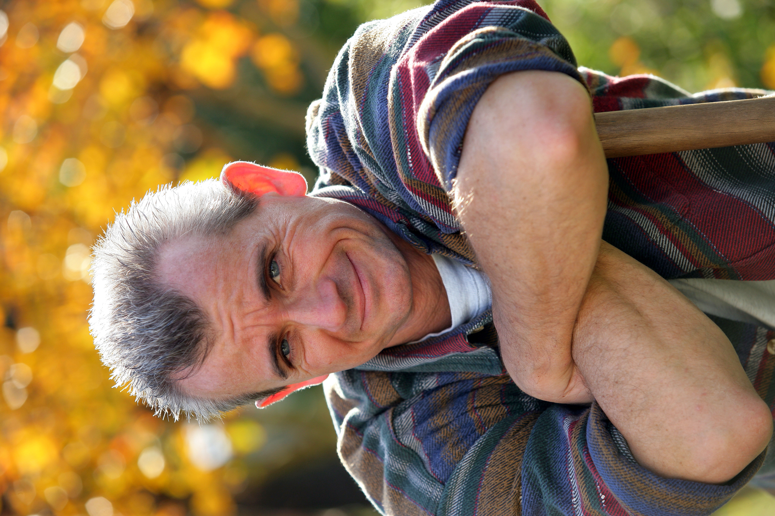

Gilles, 60 ans
« Chacun est comme il est dans le groupe, personne n’est là pour donner des leçons, c’est important.
Avec mon médecin, je vois les grandes lignes, avec le groupe on reprend les choses de façon plus détaillée.
De se retrouver, ça encourage à se tenir à son régime, à avoir une activité physique ».

Infos pratiques : Gratuit et accessible à toutes les personnes diabétiques et leurs proches.
Un entretien téléphonique ou sur place préalable à l’inscription est nécessaire.

Renseignements : www.afd.asso.fr/association/actions/rencontres-et-soutien

Contact presse: Fédération Française des Diabétiques - Christiane Veinière – c.veiniere@afd.asso.fr – 01 40 09 68 57

La Fédération Française des Diabétiques
Fondée en 1938, la Fédération Française des Diabétiques, association de patients reconnue d’utilité publique regroupe une centaine d’associations locales et régionales, réparties sur le territoire national. Forte de ses 130 000 membres, elle agit pour contribuer à l’amélioration de la qualité de vie de toutes les personnes atteintes ou à risque de diabète. Pour en savoir plus : www.afd.asso.fr

